4、用推广的Euclid算法求 $67mod 119$ 的逆元。

解1：119=1×67+52

67=1×52+15

52=3×15+7

15=2×7+1

故 1=15-2×7

=15-2×（52-3×15）

=-2×52+7×15

=-2×52+7×(67-52)

=7×67-9×52

=7×67-9×(119-67)

=-9×119+16×67

所以 ${67}^{-1}mod119=16$

解2：利用辗转相除法求解原理：

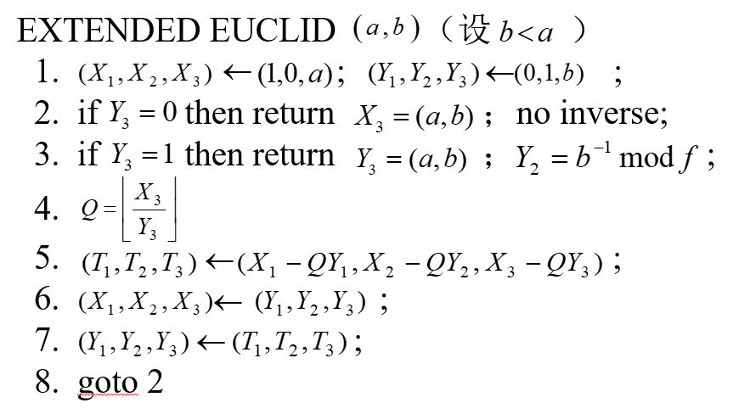

求解过程：

|  |  |  |  |  |  |  |
| --- | --- | --- | --- | --- | --- | --- |
| Q | X1 | X2 | X3 | Y1 | Y2 | Y3 |
| —— | 1 | 0 | 119 | 0 | 1 | 67 |
| 1 | 0 | 1 | 67 | 1 | -1 | 52 |
| 1 | 1 | -1 | 52 | -1 | 2 | 15 |
| 3 | -1 | 2 | 15 | 4 | -7 | 7 |
| 2 | 4 | -7 | 7 | -9 | 16 | 1 |

解3：利用欧拉定理求解：

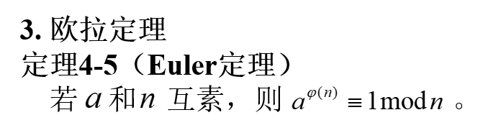

根据欧拉定理： $a×a^{φ\left(n\right)-1}modn=1$

故有： $a^{-1}≡a^{φ\left(n\right)-1}modn={67}^{\left(17-1\right)×\left(7-1\right)-1}mod119={67}^{95}mod119=16$

10、设通信双方使用RSA加密体制，接收方的公钥是（e，n）＝（5，35），接收到的密文是C＝10，求明文M？

解：此题应该理解为接收方是合法的接收者，故应该考虑接收方知道模n的两个素因子，由于

n＝35＝5×7，故模n的两个素因子为5，7.



由e＝5，则，

所以

14、设背包密码系统的超递增序列为（3，4，9，17，35），乘数t＝19，模数k＝73，试对good night加密。

解： 计算公钥，B＝（t×A）mod k

则 

则 

同理，可得









故

对明文good night进行编码，编码方式为对26个英文字母，按其在字母表中的序号进行编码，空格编码为00000，每个字母需要5个比特长度的二进制信息表示，则明文编码为：

00111 01111 01111 00100 00000 01110 01001 00111 01000 10100

背包序列长度为5，故对明文的分组长度也为5，故对明文的加密为：

$$f(x)≡B×B_{x}$$

其中

所以：



同理：













$$f\left(20\right)=f\left(10100\right)=82$$

所以密文为：（64，67，67，25，0，59，11，64，3，82）

15、设背包密码系统的超递增序列为（3，4，8，17，33），乘数t＝17，模数k＝67，试对密文25、2，72、92解密。

解：利用上题中的推广的Euclid算法，可求

t－1mod67＝4

分别用t－1乘以密文25、2，72、92，可得

4×25mod67＝33

4×2 mod67＝8

4×72mod67＝20

4×92mod67＝33

设每一分组的明文都为（x1，x2，x3，x4，x5），

则对于第一个分组：

因为：33=33，故x5＝1；

33-33=0, 故有x4＝0；

x3＝0；

x2＝0；

x1＝0；

所以第一个分组的明文为（0，0，0，0，1）

采用同样的方法，对于第二、三、四个分组可分别得明文为：

第二分组明文：（0，0，1，0，0）

第三分组明文：（1，0，0，1，0）

第四分组明文：（0，0，0，0，1）

17、在Rabin密码体制中设p＝53，q＝59

（1）确定1在模n下的4个平方根？

（2）求明文消息2347所对应的密文？

（3）对上述密文，确定可能的4个明文？

此题中，，所以不满足Rabin密码对参数的要求，在素数较大的情况下，可能无法求出方程的解，在素数较小的情况下，可以穷举出答案。因此，本题考虑两种情况进行解答，第一种，使用书上题中的p＝53进行解答，第二章，考虑修改p值，使其满足Rabin密码的条件，比如可以修改为p＝43。先考虑第一种情况：

解：（1）设方程的解为x，则得方程：



该方程可分解为如下的方程组：

 两个解分别为1，52

 两个解分别为1，58

由此可得4个方程组：

 

 

利用中国剩余定理求解这四个方程组：



利用扩展欧几里德算法，可算出

同理，，可算出

因此，利用中国剩余定理，第一方程的解为；

第二组方程：

第三组方程：

第四组方程：

所以1在模n下的4个平方根为：1，1066，2066，3126

（2）因为：，故无需对明文进行分组，因此加密为



故密文为：1762

（3）设1762模n的平方根为x，得方程：



该方程可分解为如下的方程组：

 两个解分别为15，38

 两个解分别为13，46

由此可得4个方程组：

 

 

利用（1）中求得的，，利用中国剩余定理，分别求4个方程组，则

第一个方程组：

第二个方程组：

第三个方程组：

第四个方程组：

在考虑第二种情况：即p＝43的情况：

（1）设方程的解为x，则得方程：



该方程可分解为如下的方程组：

 

 

利用中国剩余定理求解：



利用扩展欧几里德算法，可算出

同理，，可算出



所以，可以得到x的四个解分别为：

x＝1 或x＝2536 或1592或945。

（2）因为：，故无需对明文进行分组，因此加密为



故密文为：582

（3）设方程的解为x，则得方程：



该方程可分解为如下的方程组：

 

 

利用中国剩余定理求解：



利用扩展欧几里德算法，可算出

同理，，可算出



所以，可以得到x的四个解分别为：

x＝2347 或x＝190 或1960或577。

20、 利用椭圆曲线实现ElGamal密码体制，设椭圆曲线是 $E_{11}(1,6)$，生成元是G（2,7），接收方A的秘密钥 $n_{A}=7$。

（1）、求A的公开钥 $P_{A}$；

（2）、发送方B欲发送消息 $P_{m}$ =（10,9），选择随机数k=3，求密文 $C_{m}$；

（3）显示接收方A从密文 $C_{m}$ 恢复消息 $P_{m}$ 的过程。

（1）解：根据题意，可得椭圆曲线为： $E_{11}\left(1,6\right)=x^{3}+x+6mod11$，

则接收方A的公钥 $P_{A}=n_{A}×G=7G$;

求2G：

$λ_{2}=\frac{3x_{1}^{2}+a}{2y_{1}}modp=\frac{3×2^{2}+1}{2×7}mod11=\frac{13}{14}mod11=\frac{2}{3}mod11=2×4mod11≡8$

$x_{2}=(λ_{2}^{2}-2×x_{1})mod11=(8^{2}-2×2)mod11=60mod11≡5$

$y_{2}=λ_{2}\left(x_{1}-x_{2}\right)-y_{1}=\left(8×\left(2-5\right)-7\right)mod11=-31mod11≡2$

所以2G=（5,2）

求4G=2G+2G：

$$λ_{4}=\frac{3x_{2}^{2}+a}{2y_{2}}modp=\frac{3×5^{2}+1}{2×2}mod11=\frac{76}{4}mod11=19mod11≡8$$

$x_{4}=(λ_{4}^{2}-2×x_{2})mod11=(8^{2}-2×5)mod11=54mod11≡10$

$y_{4}=λ_{4}\left(x_{2}-x_{4}\right)-y_{2}=\left(8×\left(5-10\right)-2\right)mod11=-42mod11≡2$

所以4G=（10,2）

求3G=G+2G：

$λ_{3}=\frac{y_{2}-y_{1}}{x_{2}-x_{1}}modp=\frac{ 2-7 }{5-2}mod11=\frac{-5}{3}mod11=\frac{6}{3}mod11 ≡2$

$x_{3}=\left(λ_{3}^{2}-x_{1}-x_{2}\right)mod11=\left(2^{2}-2-5\right)mod11=-3mod11≡8$

$y_{3}=λ_{3}\left(x_{1}-x_{3}\right)-y_{1}=\left(2×\left(2-8\right)-7\right)mod11=-19mod11≡3$

所以 3G=（8,3）；

求7G=3G+4G：

$λ_{7}=\frac{y_{4}-y_{3}}{x_{4}-x_{3}}modp=\frac{ 2-3 }{10-8}mod11=\frac{-1}{2}mod11=\frac{10}{2}mod11 ≡5$

$x_{7}=\left(λ_{7}^{2}-x_{3}-x_{4}\right)mod11=\left(5^{2}-8-10\right)mod11 ≡7$

$y_{7}=λ_{7}\left(x_{3}-x_{7}\right)-y_{3}=\left(5×\left(8-7\right)-3\right)mod11≡2$

所以7G=（7,2）即接收方A的公开钥 $P_{A}$ =（7,2）；

（2）发送方B欲发送消息 $P_{m}$ =（10,9），选择随机数k=3，求密文 $C_{m}$；

根据椭圆曲线加密方案，加密方加密的密文为：

$C_{m}= \left\{{kG,P}_{m}+kP_{A}\right\}$

则加密最终的结果为两个椭圆曲线上的点，即点kG和点 $P_{m}+kP_{A}$

先看点kG，因为选择的随机数k=3，即需要求3G，而在（1）个问题，实际上已经求得了3G的值，即3G=（8,3）；所以，只需求点 $P_{m}+kP_{A}$ 即可

求 $P_{m}+kP_{A}$ =（10,9）+3 $P_{A}$ =（10,9）+ $P_{A}$ +2 $P_{A}$

所以，需要先求2 $P_{A}$：

$λ_{2}=\frac{3x_{1}^{2}+a}{2y_{1}}modp=\frac{3×7^{2}+1}{2×2}mod11=\frac{148}{4}mod11=37mod11 ≡4$

$x_{2}=\left(λ_{2}^{2}-2×x_{1}\right)mod11=\left(4^{2}-2×7\right)mod11≡2$

$y_{2}=λ_{2}\left(x_{1}-x_{2}\right)-y_{1}=\left(4×\left(7-2\right)-2\right)mod11=18mod11≡7$

所以2 $P_{A}$ =（2,7）

求3 $P_{A}$ = $P_{A}+2P_{A}$：

$$λ_{3}=\frac{y_{2}-y_{1}}{x_{2}-x_{1}}modp=\frac{ 7-2 }{2-7}mod11=\frac{5}{-5}mod11=-1mod11 ≡10$$

$x_{3}=\left(λ_{3}^{2}-x_{1}-x_{2}\right)mod11=\left({10}^{2}-7-2\right)mod11=91mod11≡3$

$y_{3}=λ_{3}\left(x_{1}-x_{3}\right)-y_{1}=\left(10×\left(7-3\right)-2\right)mod11=38mod11≡5$

所以3 $P_{A}$ =（3,5）

求： $P_{m}+kP_{A}$ =（10,9）+（3,5）

$$λ_{c}=\frac{y_{3}-y_{m}}{x_{3}-x_{m}}modp=\frac{ 5-9 }{3-10}mod11=\frac{-4}{-7}mod11=4×8mod11 ≡10$$

$x_{c}=\left(λ_{c}^{2}-x_{m}-x_{3}\right)mod11=\left({10}^{2}-10-3\right)mod11=87mod11≡10$

$y_{c}=λ_{c}\left(x_{m}-x_{c}\right)-y_{m}=\left(10×\left(10-10\right)-9\right)mod11=-9mod11≡2$

$P_{m}+kP_{A}$ =（10,9）+（3,5）=(10,2),

所以，加密德密文： $C_{m}= \left\{{kG,P}_{m}+kP_{A}\right\}=\left\{（8,3）,(10,2)\right\}$

（3）显示接收方A从密文 $C_{m}$ 恢复消息 $P_{m}$ 的过程。

解：接收方A从密文 $C_{m}$ 恢复消息 $P_{m}$ 的过程是：

$P_{m}=P_{m}+kP_{A}-n_{A}kG$

在上式中，对于接收来说，已知的数据有： $P_{m}+kP_{A}$ =（10,2）， $kG$ =（8,3），秘密钥 $n_{A}=7$，所以要求的为：

$P_{m}=P_{m}+kP_{A}-n_{A}kG$ =（10,2）-7（8,3）

因此，这里的关键是要求出7（8,3）这个点，这个求法和第一步求 $n_{A}G$ 的步骤完全一样，我这里略过这个过程，最后求得的7（8,3）=（3,5）；-7（8,3）=（3,6）。

然后再求（10,2）-7（8,3）=（10,2）+（3,6）=（10,9）。